
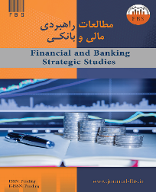
Financial and Banking Strategic Studies
www.journal-fbs.com
Fin. Bank. Stra. Stud. Vol. x, No. x (xx) x–x.

Paper Type: Original Article
Paper Title
FirstName, LastName ^{1,}*, FirstName, LastName²

¹ Affiliation; Email Address;
² Affiliation; Email Address;

Citation:
 | LastName, (Initial)., & LastName, (Initial). (Date). Paper title. Financial and banking strategic studies, Volume (Issue), PP.
Accepted: 01/05/2021 | Revised: 09/04/2021 | Reviewed: 12/03/2021 | Received: 06/01/2021

E-ISSN: 2981-1589 | P-ISSN: 2981-1570
Abstract
Purpose: What is the reason(s) for writing the paper or the aims of the research? Please note that this journal requires this section to begin with wording such as ‘The purpose of this paper….’ or ‘This paper aimed to….’
Methodology: How are the objectives achieved? Include the main method(s) used for the research. What is the approach to the topic and what is the theoretical or subject scope of the paper?
Findings: What was found in the course of the work? This will refer to analysis, discussion, or results.
Originality/Value: Originality in research mean what you are doing is from your own perspective although you may draw arguments from other research work to back up your arguments.
Keywords: 3-5 key words should be provided.

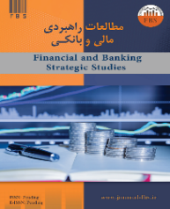
مطالعات راهبردی مالی و بانکی
دوره x، شماره (x)، (xx)، x-x
www.journal-fbs.com

نوع مقاله: پژوهشی
عنوان مقاله
نام و نام خانوادگی نویسندگان
وابستگی سازمانی
چکیده
هدف: در این قسمت اهمیت موضوع مطالعه و هدف اصلی آن آورده می‌شود و به اصطلاح لزوم انجام آن تحقیق به اختصار بیان می‌شود.
روش‌شناسی پژوهش: دراین قسمت روش انجام مطالعه به اختصار بیان می‌شود.
یافته‎ها: در این بخش یافته‌های اصلی مطالعه (معمولاً با ذكر معنی‌داری آماری) بیان می‌شوند.
اصالت/ارزش افزوده علمی: به معنای کاری است که شما انجام می‎دهید و از دیدگاه خود شما است، اگرچه ممکن است برای حمایت از استدلال خود از کارهای تحقیقاتی دیگران استدلال کنید.
کلیدواژه‌ها: حداقل 3 و حداكثر 5 واژه که با کاما (،) از هم جدا شده و در یك خط و به‎ترتیب حروف الفبا باشند.

1- مقدمه (IR Nazanin bold pt. 12.5) (لینک دانلود فونت)
برای تایپ مقاله به زبان فارسی، فقط از نرم‌افزار مایكروسافت ورد استفاده كنید. متن اصلی مقاله به صورت تك ‌ستونی با قلم (فونت) IR Lotus و اندازه pt 12 و فاصله (single space) تهیه شود. فاصله از لبه كاغذ از سمت بالا و پایین و چپ 1 سانتیمتر و از راست 1.6 سانتیمتر می‌باشد. برای قلم لاتین از فونت Times New Roman با اندازه9.5 pt و مورب استفاده کنید.

1-2- جدول (IR Nazanin bold pt. 11.5)
هر جدول باید دارای شماره و عنوان (توضیح) باشد، كه به صورت وسط‌چین در بالای جدول با فونت IR Nazanin و اندازه pt 10 تایپ و به ترتیب از 1 شماره‌گذاری می‌شود. بهتر است جدول‌ها در داخل متن و پس از جایی كه به آن‌ها ارجاع می‌شود، درج گردد. كلیه متون در داخل جدول به صورت راست‌چین با فونت فارسی IRNazli (لینک دانلود فونت)، pt 10 و با فونت لاتین Times New Roman و اندازه‌یpt 8.5 باید تایپ شود (کلیه‌ی اعداد به لاتین آورده شود).

جدول 1- استراتژی‌های موجود.
Table 1- Current strategies.
گزینه | P_{i} | رتبه
استراتژی 1 | 65 | 3
استراتژی 2 | 1.2 | 1
استراتژی 3 | 65 | 2

1-3- شکل‌ها
هر شكل و نمودار باید دارای شماره و عنوان باشد (فارسی و لاتین) كه به‌صورت وسط‌چین و برای زبان فارسی با فونت IR Nazanin و اندازه pt 10 و برای زبان لاتین با قلم Times New Roman و اندازه pt9 تایپ و به ترتیب از 1 شماره‌گذاری می‌شود.
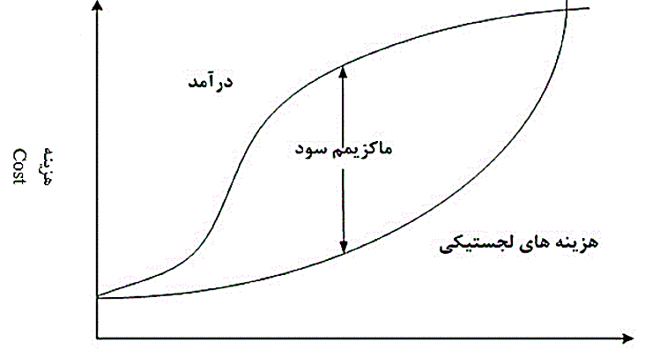

سطح خدمت به مشتری
Customer service level

شکل 1- رابطه بین سطح خدمت به مشتری.
Figure 1- Relationship between customer service levels.

1-4- روابط ریاضی و فرمول‌ها
برای نوشتن روابط و عبارات ریاضی از ابزارهای Math Type با فونت‌های Linux Libertine (لینک دانلود فونت) و یا ابزار Equation با فونت Asana Math (لینک دانلود فونت) استفاده شود.

1-4-1 ساختار Math Type
اندازه قلم برای فرمول‌های داخل متن pt 9 و برای فرمول های شماره‌گذاری شدهpt 11 و مورب (مطابق نمونه) می‌باشد. برای هر رابطه باید یک شماره در‌نظر گرفته شود. این شماره را در داخل پرانتز و به‌صورت راست‌چین و تو‌پر قرار دهید. تمامی متغیرها، پارامترها، و نمادهای یک عبارت ریاضی باید توضیح داده شوند. اگر قبل از نوشتن رابطه این كار انجام نشده است، باید بلافاصله پس‌از رابطه این توضیحات بیان شود، مانند:
(1) | 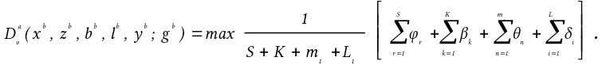
كه درآن هزینه تولید ...واحد iام می‌باشد. اگر تعداد متغیرها برای تعریف در ادامه متن زیاد است، از فهرست علایم در بخش ضمایم استفاده و یا به صورت فهرست در زیر رابطه تعریف شود.

2-4-1- ساختار Equation
اندازه قلم برای فرمول‌های داخل متنpt 9 و برای فرمول های شماره‌گذاری شدهpt 5/9 و مورب ( مطابق نمونه) ‌می‌باشد. برای هر رابطه باید یک شماره در‌نظر گرفته شود. این شماره را در داخل پرانتز و به‌صورت راست‌چین و تو‌پر قرار دهید. تمامی متغیرها، پارامترها، و نمادهای یک عبارت ریاضی باید توضیح داده شوند. اگر قبل از نوشتن رابطه این كار انجام نشده است، باید بلافاصله پس‌از رابطه این توضیحات بیان شود، مانند:
(2) | $$Max i/{s+k}.$$
كه درآن $s$ هزینه تولید ...واحد iام می‌باشد.

1-5- پاورقی
در صورت نیاز به درج پاورقی، در موارد فارسی به صورت راست‌چین با قلم IR Lotus و اندازه pt 9 و پاورقی‌های لاتین به صورت چپ‌چین با قلم Times New Roman اندازه pt 8 نوشته شوند. شماره‌گذاری پاورقی در هر صفحه از عدد 1 آغاز می‌شود.
"از نویسندگان محترم تقاضا می‌گردد موارد زیر را در متن مقاله ذکر نمایند."

تشکر و قدردانی
عبارتی است به منظور تشکر از افرادی که در فرآیند نگارش مقاله، حامی و راهنمای نویسندگان بوده‌اند.

منابع مالی
هرگونه بودجه یا کمک هزینه تحقیق (به همراه ذکر منبع) که در طی مطالعه مذکور دریافت شده است.

تعارض با منافع
تعارض با منافع، گزاره‌ای است که نویسندگان اعلام می‌دارند که هیچ تضادی در منافع در مورد انتشار این نسخه وجود ندارد، همه نویسندگان، نسخه نهایی ارسال‌شده را مشاهده و تأیید کرده‌اند. نویسندگان تضمین می‌کنند که مقاله، اثر اصلی آن‌ها بوده، قبلاً چاپ نشده، و در حال حاضر تحت انتشار نمی‌باشد.

منابع
ارجاعات در متن مقاله به صورت شماره گذاری و پی در پی آورده می‌شود ‎[1]. مراجع با فونت Times New Roman با اندازه pt 9 تایپ و شماره گذاری می‌گردد. قابل ذکر است برای ارجاع منابع فارسی، فرمت لاتین مورد پذیرش نشریه، رعایت گردد. برای ارجاع دهی از ابزار Mendeley و از ساختار زیر استفاده گردد.
https://csl.mendeley.com/styles/699351941/REA
*توجه فرمت زیر مورد تایید نمی‌باشد:
پرنیانی فرد، امیر؛ ایزدبخش، حمیدرضا. (1398). مدلسازی فرآیند چند متغیره با استفاده از شاخص کارائی Cpm وزنی. تصمیم گیری و تحقیق در عملیات، 4(4), 291-298.
درحالی که فرمت مورد تایید مقاله مذکور، به صورت زیر می‌باشد:
- Parnianifard, A., & Izadbakhsh, H. (2020). Multi variable process modeling using weighted Cpm capability index. Decisions and operations research, 4(4), 291-298. (In Persian). DOI: 10.22105/DMOR.2020.205873.1131

Reference to an Article
- Youssf, O., ElGawady, M. A., & Mills, J. E. (2016). Static cyclic behavior of FRP-confined crumb rubber concrete columns. Engineering structures, 113, 371-387. https://doi.org/10.1016/j.engstruct.2016.01.033
Reference to a Book
- Liao, H., & Xu, Z. (2017). Hesitant fuzzy decision making methodologies and applications. Springer Singapore.
Reference to a Book Chapter
- McKenzie, R. B. (2018). From robbins to friedman and beyond. In A brain-focused foundation for economic science (pp. 63-92), Palgrave Macmillan, Cham. Springer. https://doi.org/10.1007/978-3-319-76810-6_3
Reference to a Conference Proceeding
- Hakani Raj, A. (2010, May). Development of an intelligent sensor based inspection robot for closed environment. Proceedings of the 2015 5th Nirma University international conference on engineering (NUiCONE) (pp. 1-6). IEEE.
Reference to a Website
- Murphyn, L. (n.d.). Utrition & exercise - timing is everything. NASM. https://blog.nasm.org/workout-and-nutrition-timing

پیوست
بخش پیوست دارای شماره نمی‌باشد بلکه با حروف الفبا شماره‌گذاری می‌گردد (پیوست الف). موضوعات مرتبط با مقاله در یكی از گروه‌های زیر می‌تواند در بخش پیوست آورده شود. جهت ارجاع پیوست‌ها از جمله شکل و جدول در متن مقاله، لازم هست شماره، بعد از برچسب پیوست آورده شود (شکل الف-1).
- اثبات ریاضی فرمول‌ها یا الگوریتم‌ها.
- داده‌ها و اطلاعات.
- نتایج كار دیگر محققان و داده‌های مربوط به مقایسه آن‌ها.
- سایر موضوعات مرتبط كه جزء بخش‌های اصلی مقاله نباشند.
- شکل و جدول.

Footnote

